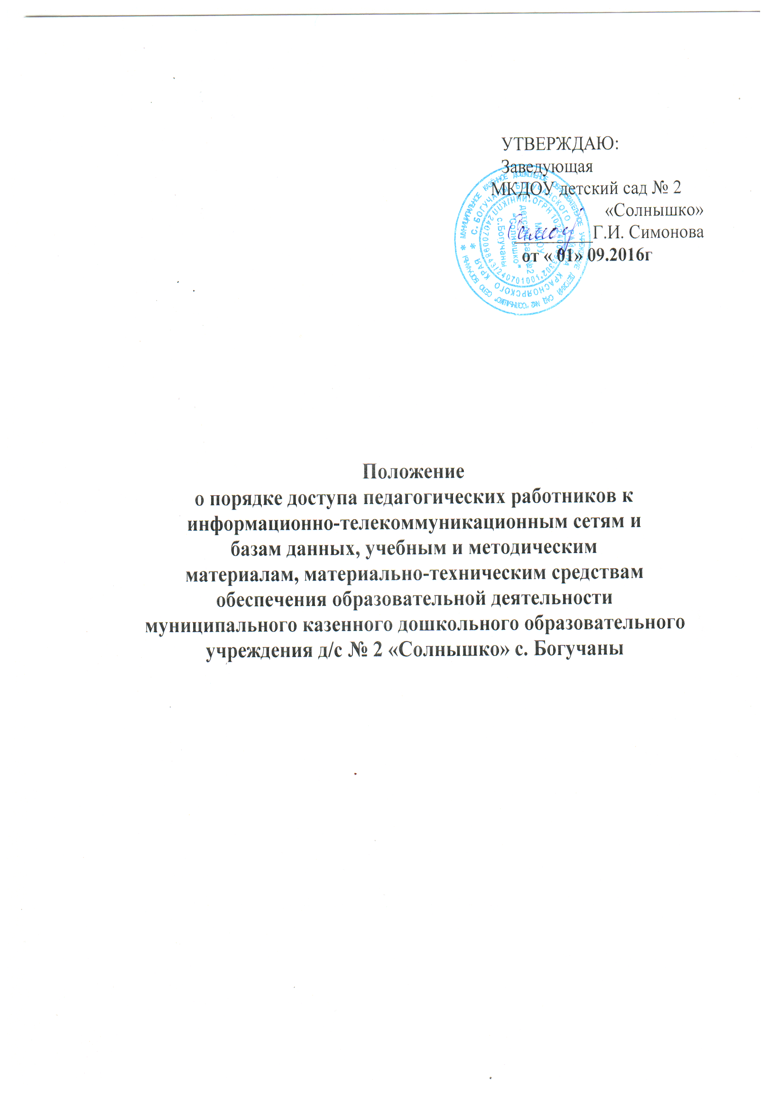

1. Общие положения.
1.1 Настоящий Порядок регламентирует доступ педагогических
работников муниципального казенного дошкольного образовательного
учреждения д/с № 2 «Солнышко» с. Богучаны (далее – Учреждение) к
информационно-телекоммуникационным сетям и базам данных, учебным и
методическим материалам, материально-техническим средствам
обеспечения образовательной деятельности.
2. Доступ педагогических работников
2. 1 Доступ педагогических работников к вышеперечисленным
ресурсам обеспечивается в целях качественного осуществления
образовательной и иной деятельности, предусмотренной уставом
Учреждения.
3. Доступ к информационно-телекоммуникационным сетям
3.1. Доступ педагогических работников к информационно-
телекоммуникационной сети Интернет в Учреждении осуществляется с
персональных компьютеров (ноутбуков, планшетных компьютеров и т.п.),
подключенных к сети Интернет, в пределах установленного лимита на
входящий трафик, а также возможности Учреждения по оплате трафика / без
ограничения времени и потребленного трафика.
3.2. Доступ педагогических работников к локальной сети Учреждения
осуществляется с персональных компьютеров (ноутбуков, планшетных
компьютеров и т.п.), подключенных к локальной сети Учреждения, без
ограничения времени и потребленного трафика.
3.3. Для доступа к информационно-телекоммуникационным сетям
в Учреждении педагогическому работнику предоставляются
идентификационные данные (логин и пароль / учётная запись / электронный
ключ и др.). Предоставление доступа осуществляется заместителем
заведующего Учреждения.
4. Доступ к базам данных
4.1. Педагогическим работникам обеспечивается доступ к следующим
электронным базам данных:
⋅ профессиональные базы данных;
⋅ информационные справочные системы;
⋅ поисковые системы.
5. Доступ к учебным и методическим материалам
5.1. Учебные и методические материалы, размещаемые на
официальном сайте Учреждения, находятся в открытом доступе.
5.2. Педагогическим работникам по их запросам могут выдаваться во
временное пользование учебные и методические материалы, входящие в
оснащение методического кабинета.
Выдача педагогическим работникам во временное пользование
учебных и методических материалов, входящих в оснащение методического
кабинета, осуществляется заместителем заведующего по ВО и МР , на
которого возложено заведование методическим кабинетом.
Срок, на который выдаются учебные и методические материалы,
определяется заместителем заведующего по ВО и МР , на которого
возложено заведование методическим кабинетом с учетом графика
использования запрашиваемых материалов в данном кабинете.
Выдача педагогическому работнику и сдача им учебных и
методических материалов фиксируются в журнале выдачи.
При получении учебных и методических материалов на электронных
носителях, подлежащих возврату, педагогическим работникам не
разрешается стирать или менять на них информацию.
6. Доступ к материально-техническим средствам обеспечения
образовательной деятельности
6.1. Доступ педагогических работников к материально-техническим
средствам обеспечения образовательной деятельности осуществляется без
ограничения к методическому кабинету, спортивному и музыкальному
залам и иным помещениям и местам проведения занятий во время,
определенное в расписании занятий;
6.2. Использование передвижимых (переносных) материально-технических
средств обеспечения образовательной деятельности (проекторы и т.п.)
осуществляется по письменной заявке, поданной педагогическим работником
(не менее чем за 5 рабочих дней до дня использования материально-
технических средств) на имя лица, ответственного за сохранность и
правильное использование соответствующих средств.
Выдача педагогическом работнику и сдача им движимых (переносных)
материально-технических средств обеспечения образовательной
деятельности фиксируются в журнале выдачи.
6.3. Для копирования или тиражирования учебных и методических
материалов педагогические работники имеют право пользоваться
копировальным автоматом.
Педагогический работник может сделать не более 50 копий страниц
формата А4 в квартал.
Количество сделанных копий (страниц формата А4) при каждом
копировании фиксируется педагогическим работником в журнале
использования копировального аппарата.
6.4. Для распечатывания учебных и методических материалов
педагогические работники имеют право пользоваться принтером.
Педагогический работник может распечатать на принтере не более 50
страниц формата А4 в квартал.
6.5. В случае необходимости тиражирования или печати сверх
установленного объёма педагогический работник обязан обратиться со
служебной запиской на имя заведующего Учреждения.
6.6. Накопители информации (CD-диски, флеш-накопители, карты
памяти), используемые педагогическими работниками при работе с
компьютерной информацией, предварительно должны быть проверены на
отсутствие вредоносных компьютерных программ.
Срок действия Положения не ограничен.

